Муниципальное бюджетное учреждение культуры
«Лысьвенская межпоселенческая библиотека»
12+
Центральная районная библиотека
Отдел обслуживания

Лысьва
2012

«Экономьте, господа!...»
Так обращается к лысьвенцам и не только участник конкурса на тему энерго- и ресурсосбережения «Энергия слова».
Продвижением идей энерго- и ресурсосбережения Центральная районная библиотека занимается давно, но впервые в рамках «Декады экологии» лысьвенцам было предложено принять участие в конкурсе слоганов «Энергия слова». В конкурсе участвовали как дети, так и взрослые.17 участников предложили нашему вниманию 27 слоганов, стихов и просто высказываний, посвященных охране природы, сохранению ресурсов.
2 декабря мы подвели итоги. Очень сложно было выявить лидеров. В течение недели жюри оценивало работы участников в трех номинациях «Дети до 14 лет», «Дети от 14 до 18лет» и «Старше 18 лет».
Итак, лауреаты конкурса: в номинации «Дети до 14 лет» - победитель Александр Тимохин. Победу во второй номинации «Дети от 14 до 18 лет» одержала группа воспитанников Дворца детского и юношеского творчества под руководством Светланы Валерьевны Семеновых: Пирожников Степан, Лопатина Дарья, Янков Владислав, Терентьева Марина. « Не тратьте пасту - не ставьте двойки!» Этот демотиватор- один из четырех представленных на конкурс- яркий пример тому, как креативные идеи могут помочь донести до молодежной аудитории идеи энергоэффективности.
Так вышло, что все конкурсанты в номинации «Старше 18 лет» являются членами туристского клуба «Дорога», что вполне закономерно. Охрана природы, эколого-просветительская деятельность - одно из ведущих направлений в работе клуба.
-Как кровь из раны,
Вода из крана.
Истекает планета, замены нету!
Посмотри!
У Земли столько ран…
Почини и закрой кран!
Только люди неравнодушные и болеющие всей душой за свой край могли написать такие проникновенные строки. Лауреатом в этой номинации стала Валентина Палкина - руководитель клуба.
Благодарим спонсоров конкурса: депутата законодательного Собрания Дмитрия Орлова и Управление культуры Лысьвенского муниципального района. Огромное спасибо за неравнодушие и ответственность всем, кто предоставил нам свои работы! Ваш талант - создавать яркие и образные высказывания - восхищает и, возможно, подтолкнет на творческие поиски других.
Е. Запятая – зав. ЦСПИ МБУК «Лысьвенская МБ»

Энергия слова : итоги конкурса на лучший слоган на тему энергоэффективности / МБУК «Лысьвенская МБ» ; ЦРБ ; Отдел обслуживания ; Е. Запятая. – Лысьва, [б.и.], 2012. – 8 с.
Конкурс проводился с целью привлечения населения г. Лысьвы к проблемам ресурсосбережения и практическому участию в решении задач эффективного использования энергетических и водных ресурсов, утилизации отходов. В сборнике представлены работы конкурсантов.

Номинация «Дети до 14лет»
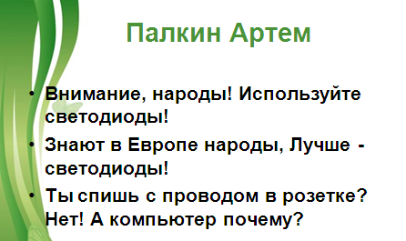

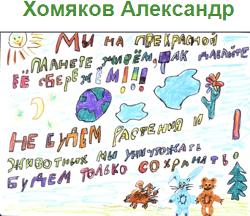

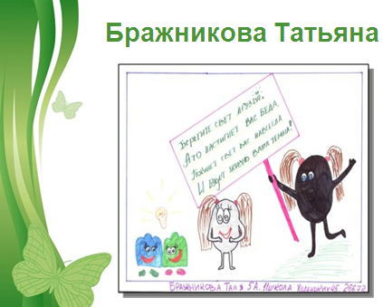

Берегите свет, друзья!
А то настигнет нас беда.
Покинет свет вас навсегда,
И будет жизнь ваша темна

Номинация «Дети от 14 до 18 лет»
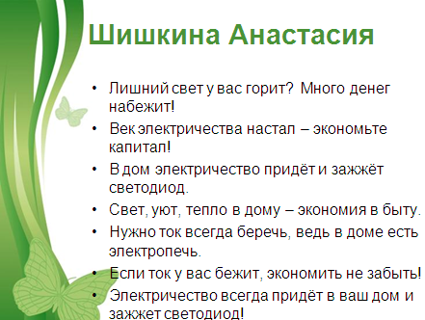

Волшебник в каждом доме есть,
Отдаем ему мы честь!
Без него мы как без рук:
НЕ включить бы нам утюг,
В компьютер нам не поиграть,
На машинке не стирать.
Электричеством зовем нашего волшебника,
Он всегда поможет если нужен свет.
Он конечно не годится в лучшие советники,
Но зато мы сможем посмотреть балет!

Воспитанники Дворца детского и юношеского творчества под руководством Светланы Валерьевны Семеновых: Пирожников Степан, Лопатина Дарья, Янков Владислав, Терентьева Марина
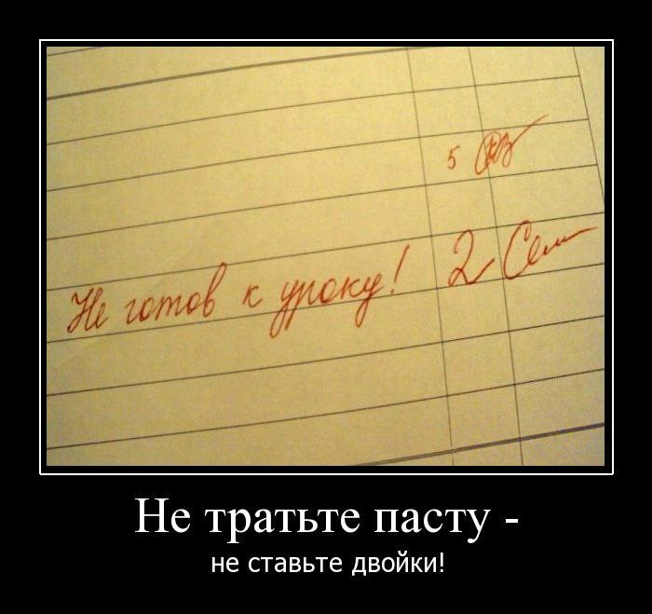
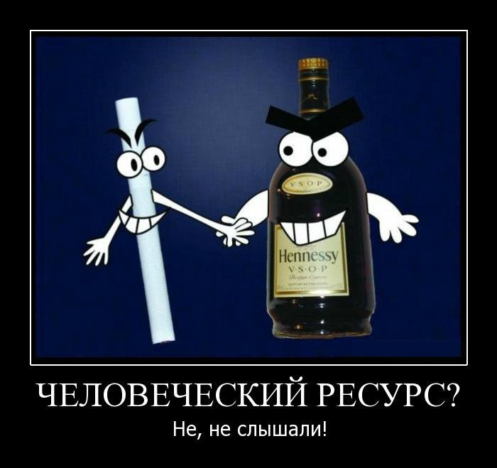

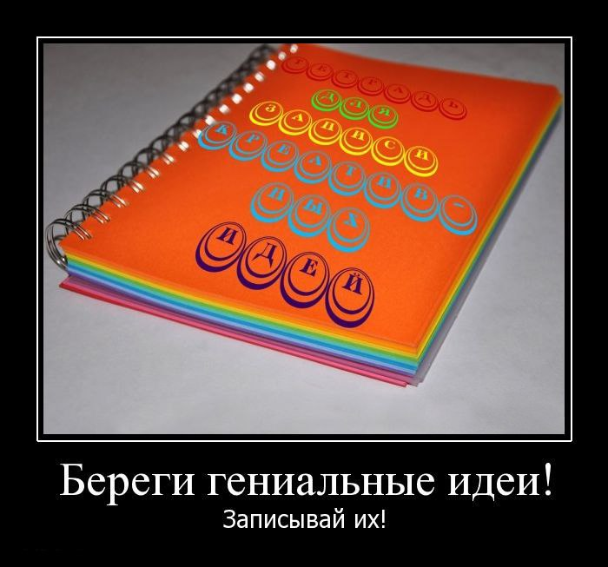
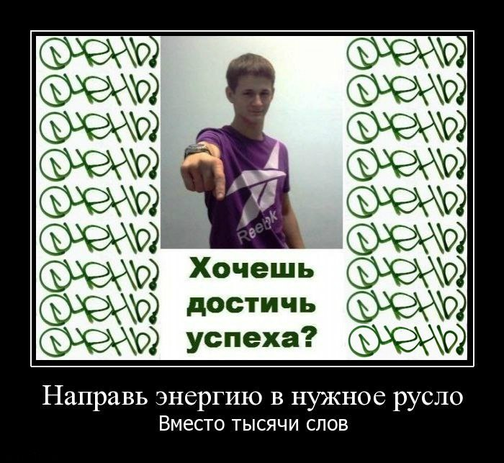

Номинация «Старше 18 лет»

Компьютер спать не оставляй, Из розетки выключай!
Палкин Александр

На Европу равняйся: Мусор сортируй, не стесняйся!
Екатерина Пищалъникова

Лампы накаливания - из дома прочь Надо природе помочь!
Влада Палкина
Речку Лысьву пожалей: Воду попусту не лей!
Надежда Марьина
Пластик - сдается! Переработке поддается!
Татьяна Палкина
Сдаем бумагу не из-за копеек, А потому, что дерево главнее!
Валентина Палкина
Оставь свою лень!
Думай про завтрашний день!
Ведь на зеленой планете - Жить предстоит нашим детям!
Светлана Подчезерцева

Отдел Обслуживания Центральной районной библиотеки
Адрес: Пермский край, г. Лысьва, ул. Коммунаров,20
Часы работы: с 10.00 до 18.00 Выходной день: Суббота
Телефоны:(34249) 2-57-40

Сост. Е. Н. Запятая Тираж 20 экз.
E-mail: mpb_lysva@mail.ru ;
http://lysva-library

